Sostenibilità ambientale degli impianti di produzione di energia
Nadia Bassano
La produzione energetica attraverso fonti rinnovabili come acqua, vento e sole, sembra essere una soluzione sempre più concreta per ridurre le varie problematiche arrecate all’ambiente, attraverso l’utilizzo di risorse non rinnovabili quali gas, petrolio, carbone e nucleare. Questa esigenza nasce per via di molteplici fattori quali : carenza di combustibili fossili, crisi petrolifera globale ed impatti ambientali che hanno prodotto diverse problematiche, quale incremento di effetto serra e surriscaldamento globale. L’analisi proposta pone la sua attenzione nel mettere a confronto sette diverse tipologie di impianti e di effettuare una valutazione che conduca alla soluzione che meglio rispetta lo scenario ambientale preesistente. Il metodo utilizzato è quello AHP, basato sulla valutazione del ciclo di vita della tipologia di impianto, al fine di comprenderne la variabilità in base a diversi criteri selezionati. L’obiettivo è quello di scegliere la miglior proposta e di ottenere quella più ecosostenibile, al fine di incentivare i portatori d’interesse ad adottare misure alternative da utilizzare nel campo della produzione energetica, informare e sensibilizzare l’opinione pubblica su quali possono essere i possibili miglioramenti e quindi per aprire uno scenario futuro nell’ottica della sostenibilità e di conseguenza della compatibilità ambientale.

Introduzione e metodi di analisi utilizzati
L’aumento del petrolio, la carenza di combustibili fossili e problematiche connesse all’ambiente, pongono numerosi interrogativi su quale possa essere il giusto percorso da effettuare nell’ambito della produzione energetica. L’ambiente sembra essere in continuo affanno nonostante già nel 1997 con il protocollo di Kyoto, si sono delineate le linee guida per ridurre le emissioni dei clima-alteranti che impattano negativamente e significativamente: le cause e gli effetti dei cambiamenti climatici sono stati a lungo dibattuti da scienziati, opinion leader e politici, e si concorda sul fatto che i rischi siano di fondamentale importanza, sollecitando quindi azioni urgenti nella prospettiva di una società a basse emissioni di carbonio, che comporta una riduzione dell’impatto delle attività umane sul clima abbattendo le emissioni di gas serra (GHG) e riducendo il consumo di combustibili fossili ¹. Infatti, all’energia prodotta attraverso fonti non rinnovabili, si imputano tali alterazioni (quale anche il surriscaldamento globale), le quali destano non poca preoccupazione. Tale problematica ha portato gli esperti ad effettuare diverse analisi su quale potrebbe essere il modello da impiegare nel campo energetico per ottenere compatibilità ambientale. L’obiettivo di questo studio infatti è quello di mettere a confronto sette diversi impianti al fine di perseguire con strade alternative, lo stesso obiettivo ovvero ottenere energia. Tale analisi è stata condotta considerando: impianto a carbone, a petrolio, gas, nucleare, eolico, solare e idroelettrico: questi ultimi tre funzionano con risorse rinnovabili al contrario degli altri che fanno riferimento a risorse non rinnovabili ².

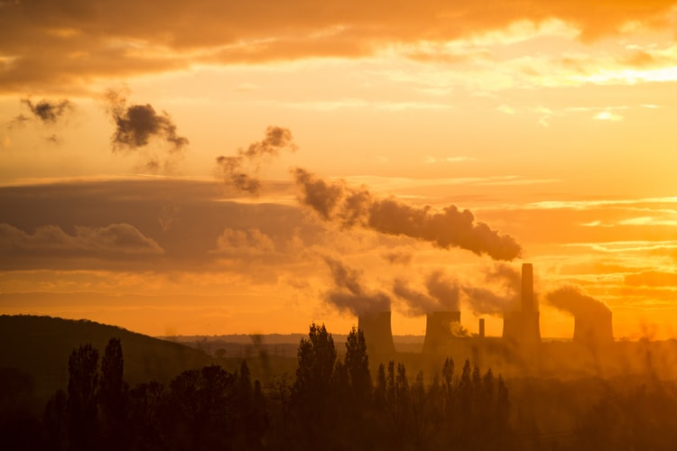
Emissioni in atmosfera da un’Industria energivora
Si prevede che ci sarà un aumento di consumo energetico di oltre il 75% da ora al 2030 da parte dei paesi in via di sviluppo sopratutto Cina,India, Russia e Brasile ², dal’altro canto in Paesi come la Gran Bretagna, nel dicembre 2006, il governo ha stabilito che dal 2016 tutte le nuove abitazioni sarebbero state ad “ emissione zero carbone” introducendo così il Codice per le case sostenibili ³. Pertanto come ben si può intuire, utilizzare un modello che ci consenta di selezionare tecnologie diverse attraverso fonti che non si esauriscono e non producono pressioni negative e significative, si fa sempre più strada verso uno scenario futuro. Attraverso lo strumento LCA (valutazione del ciclo di vita) e mediante l’analisi AHP, sono state valutate le varie alternative, facendo riferimento a diversi criteri che ci consentissero di stimare un risultato in un’ottica sostenibile. Il metodo LCA consente di ripercorrere gli step fondamentali della vita di ogni singolo impianto così da identificare i vari flussi che entrano nel sistema. L’analisi AHP è una tecnica multi-criteriale per l’analisi delle alternative ed è di tipo gerarchico in cui il sistema di valutazione è costituito da un albero di valutazione, criteri, sotto-criteri e dai pesi delle alternative. Essa è stata condotta sia a scala locale, dove gli effetti possono interessare il traffico o il rumore (comparto rumore e vibrazione), ma anche a scala globale, in cui le conseguenze sono i possibili cambiamenti climatici. Secondo le linee guida italiane del DPCM 27/12/88 sono stati valutati 8 comparti coinvolti in impatti diretti, ed ognuno di questi ha fatto riferimento a diversi indicatori : attraverso questi ultimi e la loro determinazione di importanza relativa, effettuando un confronto a coppie, sono state comparate le varie alternative (es. produzione di rifiuti, posizionamento impianti,…) assegnando un punteggio. Dalla somma di tutti questi ultimi per ogni criterio è emerso il punteggio finale per ogni alternativa. I pesi su scala locale e globale che si sono ottenuti sono stati messi rispettivamente pari a 0,6 e 0,4. In definitiva quindi, si ottiene un punteggio di impatto ambientale fondamentale per gli studi di VIA ².

Risultati ottenuti dall’analisi AHP
I risultati che si sono ottenuti mediante il metodo AHP hanno portato ai seguenti esiti: per quanto riguarda gli impianti a carbone, a petrolio e a gas, le emissioni prodotte sono risultate troppo alte per ottenere una compatibilità ambientale, in quanto l’elevato consumo di energia provoca anche elevate emissioni di carbonio, che influiscono negativamente sull’ambiente ; nel contempo per quanto riguarda le centrali nucleari, se da un lato le emissioni sono certamente più contenute, d’altro canto potenziali disastri legati a tale tipologia impiantistica potrebbero arrecare danni apocalittici, come fu il caso dell’esplosione del reattore n4 di Chernobyl del 1986, che impattò numerosi comparti come ad esempio quello del suolo e del sottosuolo, dove in un recente articolo scientifico è stato spiegato come le scorie radioattive, risultanti da incidenti nucleari, possono cambiare significativamente la politica sull’uso del suolo nelle terre colpite, e i paesaggi agricoli possono essere considerati terre critiche in termini di contaminazione radioattiva, a causa della trasformazione del suolo che costituisce uno strumento di produzione nella fonte del rischio ecologico per la salute umana ⁴. Le tipologie impiantistiche che hanno evidenziato una maggiore compatibilità ambientale sono: quella idroelettrica, eolica e solare. Negli ultimi decenni, la concentrazione di energia solare (CSP) sta guadagnando crescente attenzione come tecnologia sostenibile per la produzione di elettricità. Oggi, nel mondo, 483,6 MW sono prodotti da impianti CSP di cui 457 MW sono già in fase commerciale, mentre gli altri 430 MW sono in costruzione⁵. Tuttavia, esse presentano comunque delle criticità: L’industria idroelettrica sembra trovare non pochi problemi legati alle aree disponibili; molto spesso numerosi ettari di terreno sono necessari per tale tipologia impiantistica. L’industria eolica sembra impattare maggiormente sul comparto paesaggio mentre quella solare si presta meglio nei Paesi dell’Africa e del Medio Oriente dove la risorsa viene sfruttata al meglio. Si riporta una tabella per il quale, dall’analisi condotta si è ritenuto che le risorse rinnovabili abbiano avuto un giudizio positivo, in quanto tendono a ridurre drasticamente le pressioni ambientali.

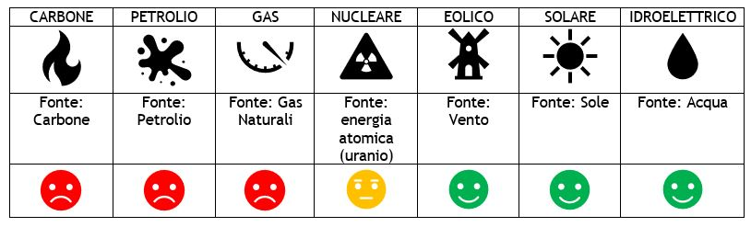
Tabella riassuntiva dei risultati ottenuti dall’analisi AHP

Conclusioni
A valle dei risultati ottenuti, la strada da percorrere per salvaguardare il nostro pianeta perseguendo gli stessi risultati, sembrerebbe quella legata all’utilizzo delle risorse rinnovabili, in quanto queste ultime sono considerate non esauribili e compatibili con l’ambiente. L’energia solare può essere utilizzata, ad esempio, per la produzione di energia elettrica, tramite pannelli fotovoltaici, o di acqua calda sanitaria, attraverso i pannelli solari termici. Entrambe le tecnologie richiedono l’installazione di una superficie captante opportunamente orientata. Per l’energia elettrica prodotta attraverso i pannelli fotovoltaici si possono prevedere usi quali l’alimentazione di macchinari per lavorazioni produttive; per l’energia termica prodotta attraverso i collettori solari invece, il mantenimento in temperatura di prodotti o altri liquidi in vasche e la produzione di freddo tramite cicli frigoriferi ad assorbimento. La distribuzione temporale dei flussi di energia rinnovabile e dei fabbisogni di energia che si intendono soddisfare, vanno poi valutate in relazione alle possibilità di accumulo dell’energia prodotta, tenendo peraltro conto dei problemi di tipo tecnologico, ambientale e logistico degli accumuli di energia ⁶. Un recente studio condotto in Algeria ⁷, ha sviluppato una analisi tecnica-economica inerente ad un parco eolico con una capacità di 40,04 MW situato nella parte sud-occidentale del presente stato, precisamente nella regione di Aoulef ad Adrar. La selezione dei siti si è basata sulle informazioni raccolte attraverso la mappa del vento dell’Atlante algerino e anche attraverso il sistema di informazione geografica (GIS). I risultati dimostrano che il parco eolico con una capacità di 40,04 MW, che comprende 13 generatori di turbine eoliche, ciascuno con una capacità di 3,08 MW implementato nel sito 2, è il più redditizio in termini di costi ed efficienza. In definitiva le risorse rinnovabili, risultano essere molto competitive e tendono a farsi strada nel campo di un’ottica sostenibile. Ci aspettiamo che attraverso l’impiego di tali metodi e tecnologie si facciano strada dei veri e propri ecovillaggi in quanto questi ultimi sono microsocietà a misura d’uomo e d’ ambiente ed essi vengono spesso definiti comunità intenzionali ecosostenibili ⁸

References
1.B. Zanon, S. V. Climate change urban energy and planning practices: Italian experiences of innovation in land management tools. Land Use Policy 32, 343–355 (2013).
2.Scannapieco, D., Naddeo, V. & Belgiorno, V. Sustainable power plants: A support tool for the analysis of alternatives. Land Use Policy 36, 478–484 (2014).
3.E. Fabrizio, J. V., M. Filippi. Trade-off between environmental and economic objectives in the optimization of multi-energy systems. Building Simulation 2, 29–40 (2009).
4.Environmental behaviour of radioactive particles from chernobyl. Journal of Environmental Radioactivity 208-209, 106025 (2019).
5.Amelio, M., Beraldi, P., Ferraro, V., Scornaienchi, M. & Rovense, F. Optimization of Heliostat Field in a Thermal Solar Power Plant with an Unfired Closed Joule-Brayton Cycle. Energy Procedia 101, 472–479 (2016).
6.E. Fabrizio, V. Branciforti. Le fonti energetiche rinnovabili tra valorizzazione e tutela del territorio: il potenziale del Roero e la valutazione degli impatti | IRIS Uni Torino.
7.Technical and economic viability of a wind farm installed in a windy area of Algerian western south region. Euro-Mediterranean Journal for Environmental Integration 4, (2019).
8.G. Montini,2016.“Le risorse rinnovabili e le Smart Cities: sostenibilità, creatività e partecipazione.Il quadro di riferimento e l’analisi del caso di Amsterdam”.
9.M.Errami, H. G. A tale of two citations. Nature 451, 397–399 (2008).
10.F.Reid. HTTP. in Network programming in .NET 87–130 (Elsevier, 2004). doi:10.1016/b978-155558315-6/50005-0.
11.G.Cau, D.Cocco. L’impatto ambientale dei sistemi energetici | IRIS Univ. Cagliari.
12.K.Alkhathlan, M. J. Energy consumption carbon emissions and economic growth in Saudi Arabia: An aggregate and disaggregate analysis. Energy Policy 62, 1525–1532 (2013).
13.Water distillation in a combined solar still and solar pond system: Iraq as a case study. Euro-Mediterranean Journal for Environmental Integration 3, (2018).

